安庆市创建青年文明号活动组委会文件
安青创建〔2015〕2号

关于命名2014年度市级青年文明号的
决 定

2014年以来，全市各级团组织、广大青年集体深入贯彻落实党的十八届三中、四中全会精神，紧紧围绕中心工作，广泛开展青年文明号创建活动，引导广大青年职工立足本职，努力创造一流的岗位业绩，彰显一流的形象风采，涌现出一大批优秀青年集体，为打造“四个强市”、建设美好安庆建设作出了重要贡献。
为表彰先进，树立典型，激励和引导更多青年集体积极参与青年文明号创建活动，经对各地、各行业择优推荐的创建集体严格考核和集中公示，市创建青年文明号活动组委会决定命名桐城市公安局刑侦大队等54个青年集体为2014 年度市级青年文明号。
希望此次受命名的集体再接再厉，发挥模范带头作用，不断取得新的成绩。希望各级团组织、各行业主管部门密切配合，进一步拓展创建领域、丰富创建载体、深化创建内容，组织动员全省广大青年职工和青年集体为全面深化改革、建设美好安庆作出新的更大的贡献。

附：
- 2014年度市级青年文明号集体名单
- 安庆市级青年文明号牌匾制作统一标准

安庆市创建青年文明号活动组委会
2015年10月30日

抄送：团省委城市部。
共青团安庆市委办公室 2015年10月30日印发
附件1：
2014年度安庆市青年文明号集体名单

桐城市
桐城市公安局刑侦大队
武警桐城市消防中队
安徽紫来建设集团有限公司
怀宁县
怀宁县国土资源局江镇管理所
怀宁县高河镇中心学校
安徽怀宁农商行营业部
枞阳县
国网枞阳县供电公司义津中心供电所
枞阳县陈洲初中
潜山县
潜山县国税局纳税服务科
中国农业银行股份有限公司潜山天柱山支行
安徽巨源建设集团有限公司
岳西县
岳西县公安局来榜派出所
岳西县经济开发区城市管理执法队
安徽省同春工贸有限公司
太湖县
太湖县寺前镇财政分局
太湖县国土资源局新仓国土资源所
太湖县中腾驾校有限公司服务大厅
望江县
望江新华村镇银行市场部
安徽博泰电路科技有限公司生产部
申洲针织（安徽）有限公司缝制四车间十三组
宿松县
宿松县城乡居民社会养老保险管理局
宿松县义工协会
安庆市红爱服饰有限责任公司缝制车间
迎江区
迎江区教育局
大观区
安庆市大观区海口中心卫生院
安庆市大观区花亭幼儿园
宜秀区
宜秀区广电局
公安
安庆市公安局出入境管理科
安庆市公安局集贤路派出所
教育
安庆市第五中学青年教师之家
安庆市杨桥中学英语教研组
工商质检
安庆市计量测试所
水利
安庆市水利水电规划设计院
交通
安庆中北巴士公司11路线
安庆天柱山机场航管站
商业银行
安庆农商银行城西支行
上海浦东发展银行股份有限公司安庆宜城路支行
卫计委
安庆市第一人民医院信息科
安庆市立医院老年病科
消防
安庆市消防支队
石化
安庆石化检验中心腈纶生控分析三班
安庆石化热电部热工作业区工程师站
电信
中国电信安庆分公司客户服务部投诉处理组
安徽省移动公司安庆分公司龙山路营业厅
望江移动公司鸦滩乡镇营销部
中国联合网络通信有限公司怀宁县分公司
个协
安徽意力电缆有限公司
其他
市财政国库支付中心
安徽交通控股集团公司合安公路管理处安庆北收费所乙班
安徽省地矿局326地质队物探工程处
安徽省地矿局311地质队地调院江南项目组
安庆中船动力配套有限公司
安庆海事局船舶交通管理中心
安庆市广播电视台公共频道

附件2：
安庆市级青年文明号牌匾制作统一标准

一、制作标准
1.材料：铜板底；
2.字体：“青年文明号”统一使用江泽民同志的题字，年度及落款为黑体字。
3.字体颜色：“青年文明号”为红色，其余字体为黑色；
4.牌匾尺寸：市级为480mm×300mm。
二、统一模板
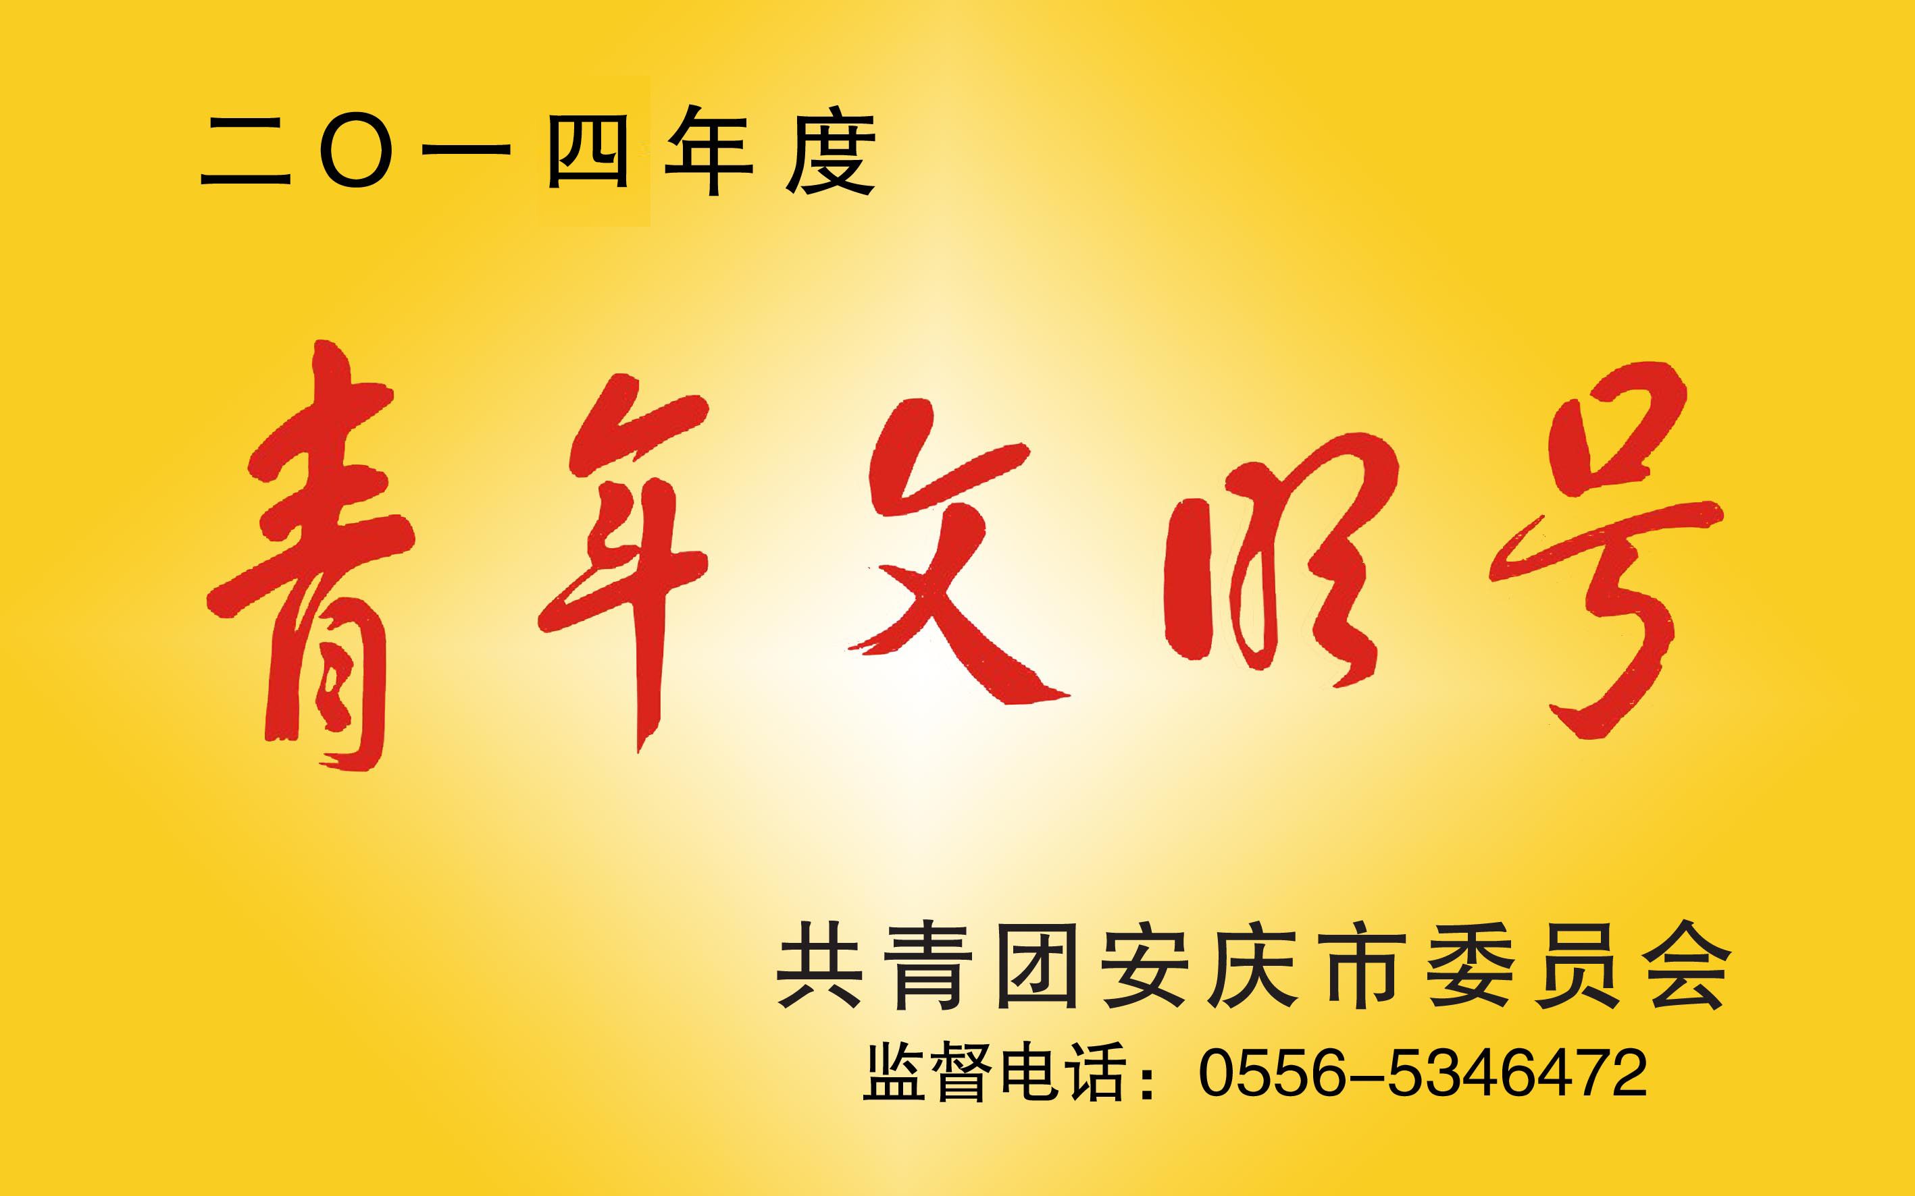

三、有关要求
1.各县（市）区团委、市直单位团组织及各创建组委会成员单位要督促受表彰的青年集体根据上述标准制作牌匾，并于12月底前统一挂牌，团市委将不定期地开展检查活动，未挂牌集体将被取消青年文明号资格。
2.各县（市）区团委、市直单位团组织及各创建组委会成员单位可以推荐一家广告公司统一制作，并切实履行好牌匾的监制责任。
3.各地各行业可以举行集中授牌仪式，各受表彰集体可以举办挂牌仪式，并邀请有关领导出席活动，共同营造青年文明号创建的浓厚氛围。
4.安庆市级青年文明号牌匾的矢量图可上安庆共青团网站（http://www.aqyouth.org/）下载。
5.其他与牌匾制作等相关问题可咨询团市委城市青年工作部，电话：5346472。

